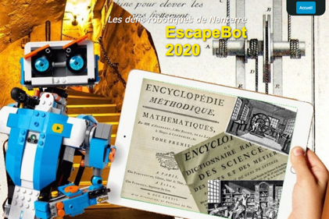
Robotique Nanterre 92
Il Faut sauver l’Encyclopédie des Savoirs.

Défi n°1 : La mélodie ensorceleuse - défi équipe -

Objectif(s) / Actions à programmer : À partir de la dalle orange n°1, le robot Lo-Li doit :
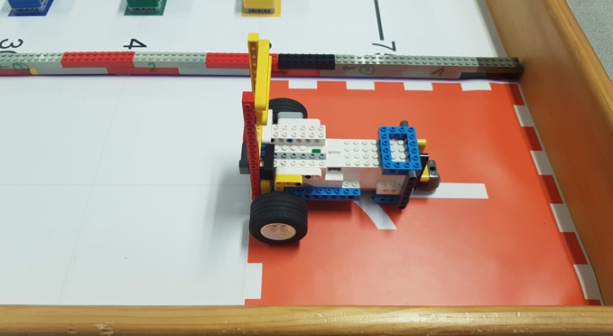

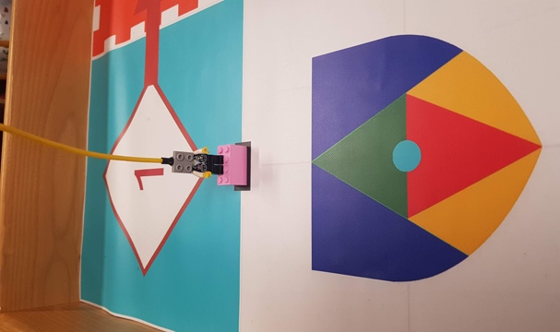

se déplacer jusqu’au blason ;

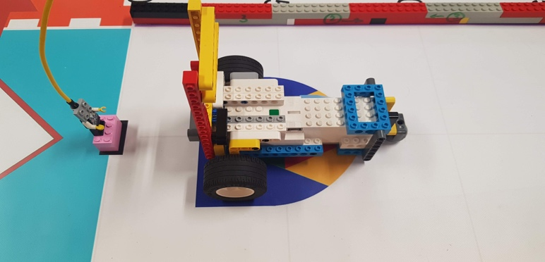

jouer une mélodie ;

pousser ou soulever le Minotaure ;

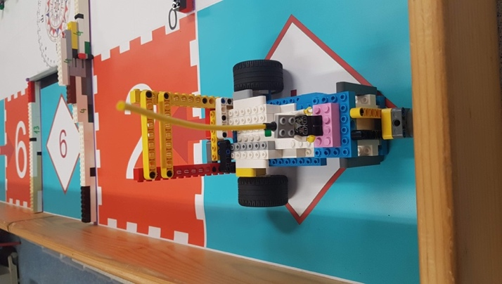

se déplacer jusqu’à la dalle bleue n°1 ;

s’orienter vers l’Est de la table.

J’écris/Je dicte le script du programme de LEGO ……………… avec des phrases :

Je dessine/Je code/J’écris le programme de LEGO ………………… :

Je pense à nommer et enregistrer mon programme :

Je filme et publie la vidéo de la mission accomplie :

